**Présentation Fonctionnelle**

**DESCRIPTION :**

Le projet consiste en la réalisation d’un site WEB à destination de l’association « POK’HEIR ». Le but de ce projet est d’aider l’association dans l’organisation de ses tournois. Sur la page d’accueil, l’association pourra poster des informations concernant son activité. Sur la page Classement, l’affichage des joueurs classés selon leur nombre de point sera disponible. Le site permettra aux utilisateurs de s’inscrire et de se connecter. Ils auront leur propre compte, qui leur permettra d’accéder au tournoi et contact. Sur la page tournoi, les utilisateurs connectés pourront visualiser le minuteur et le plan de table pour la prochaine partie. Les administrateurs appartenant à l’association pourront gérer la page d’accueil ainsi que le classement et l’organisation des tournois.

Descriptions des différentes fonctionnalités :

**USER-STORIES :**

US1 : En tant qu’utilisateur, je me connecte pour la première fois sur le site web et m’inscrit.

US1.1 : J’arrive sur la page d’accueil et m’informe des différentes informations concernant l’association de poker.

US1.2 : Ensuite, je clique sur inscription.

US1.3 : Je rentre mes coordonnées utilisateur.

US1.4 : Je valide l’inscription.

US1.5 : Je peux ensuite me connecter sur le site web avec mes identifiants créés précédemment.

US2 : En tant qu’utilisateur, je veux modifier mon mot de passe.

US2.1 : Je clique sur Connexion.

US2.2 : Je rentre mes identifiants.

US2.3 : Je me connecte.

US2.4 : Je clique sur Mon Compte.

US2.5 : Je rentre mon nouveau mot de passe.

US2.6 : Je valide la modification.

US3 : En tant qu’utilisateur, je veux supprimer mon compte et mes données personnelles enregistrées.

US3.1 : Une fois connecter, je me rends sur la page Mon Compte.

US3.2 : Je clique ensuite sur Supprimer Mon Compte.

US3.3 : Mon compte est supprimé, mes données personnelles sont aussi supprimées, je suis automatiquement déconnecté.

US4 : En tant qu’utilisateur, je voudrai m’inscrire au prochain tournoi, connaître ma place pour le tournoi et suivre le temps de jeu et ensuite me déconnecter.

US4.1 : Je me connecte.

US4.2 : Je clique sur le bouton Mon Compte.

US4.3 : Je clique ensuite sur valider l’inscription au prochain tournoi.

US4.4 : Je me rends sur la page Tournoi.

US4.5 : Je visualise le plan de table avec la répartition des joueurs.

US4.6 : En haut, je peux suivre le minuteur du tournoi pour la partie en cours.

US4.7 : En haut à droite, je clique sur Déconnecter. Je ne suis plus connecté sur le site.

US5 : En tant qu’utilisateur, je souhaite voir mon classement personnel dans l’association et en savoir plus sur les règles des tournois et du classement.

US5.1 : Je me connecte sur le site.

US5.2 : Je clique sur Classement.

US5.3 : Je peux ensuite visualiser le tableau du classement des joueurs en fonction des points attribués pendant chaque tournoi. J’apparait en surbrillance.

US5.4 : Le tableau affiche aussi le nombre de victoire de chaque participant.

US5.5 : Je peux aussi observer les règles à droite m’indiquant le fonctionnement des tournois et du système de points.

US6 : En tant qu’utilisateur, je voudrai contacter les administrateurs pour une demande.

US6.1 : Je me connecte au site web avec mes identifiants.

US6.2 : Je clique sur l’onglet contact.

US6.3 : Je rentre le message que je souhaite envoyer.

US6.4 : Je valide.

US6.5 : Mon message ainsi que mes coordonnées s’envoi par mail aux différents administrateurs de l’association.

US7 : En tant qu’administrateur, je voudrai supprimer un ancien article et en ajouter un nouveau.

US7.1 : Je me connecte au site avec mes identifiants administrateurs.

US7.2 : Je clique ensuite sur AccueilAdmin.

US7.3 : Je sélectionne dans la liste déroulante l’article à supprimer.

US7.4 : Je clique sur Supprimer.

US7.5 : A gauche, je remplis les champs Titre, Photos et Texte.

US7.6 : Je clique sur Ajouter. Mon article est ainsi ajouté à la page d’accueil pour les utilisateurs. Il se retrouve en haut. Plus un article est vieux, plus il descend le long de la page d’accueil.

US8 : En tant qu’administrateur, je voudrai configurer le tournoi.

US8.1 : Je me connecte.

US8.2 : Je me rends sur l’onglet Tournoi Admin.

US8.3 : Je visualise le nombre de joueur inscrit au prochain tournoi.

US8.4 : Je sélectionne le nombre de place disponible par table.

US8.5 : Je sélectionne le mode de tournoi (par Classement ou en Aléatoire)

US8.6 : Je lance le tournoi. Le plan de répartition des joueurs par table s’affiche dans l’onglet tournoi.

US8.7 : Je choisi le temps du minuteur par partie.

US8.8 : Je clique sur Start. Le minuteur démarre en haut.

US8.9 : La partie est finie, je clique sur Reset pour le minuteur.

US8.10 : Je sélectionne les joueurs de chaque table et rentre le nombre de points qu’ils ont gagné.

US8.11 : Je valide. Les points sont ajoutés à chaque joueur et mis à jour dans le classement.

US8.12 : Je clique sur nouvelle partie.

US9 : En tant qu’administrateur, je rencontre des problèmes lors du tournoi.

US9.1 : Je reset le tournoi en cliquant sur le bouton Reset Tournoi.

Us9.2 : Je reset le minuteur en cliquant sur Reset.

US9.3 : Eventuellement, je peux reset l’ensemble du Classement. Les joueurs retombent tous à 0 points.

US10 : En tant qu’utilisateur, je rencontre des difficultés à me connecter. Je réinitialise mon mot de passe.

US10.1 : Sur la page Connexion, je clique sur Réinitialiser mon mot de passe.

US10.2 : Je rempli mon email Hei et je valide. Un email vient de mettre envoyer avec un lien.

US10.3 : Je clique sur le lien dans le mail.

US10.4 : Sur la page Réinitialisation, je rentre mon nouveau mot de passe. Je valide. Mon mot de passe est donc réinitialisé.

**Guidelines**

La standardisation :

* L’ensemble des pages doit posséder une barre de navigation permettant à l’utilisateur d’accéder à l’ensemble des pages du site.
* Le nom de l’association ainsi qu’une bannière devront toujours apparaître en haut de la page.
* Le bouton Connexion et Inscription toujours visible tant que l’utilisateur n’est pas connecté. Remplacement par Mon compte et Déconnexion une fois connecté.
* Les différents articles de la page d’accueil doivent être similaire en format pour garder une certaine homogénéité. De même pour la taille des photos.

La simplicité :

* L’interface doit rester relativement simple et intuitive afin que l’utilisateur puisse s’y retrouver facilement.
* Les éléments affichés doivent rester sobre, l’interface ne doit pas être surchargée. Pas trop de couleur. Police de caractères lisible.

La hiérarchie visuelle :

* Les éléments de la barre de navigation seront classés par ordre d’importance. Les onglets classement, tournoi et contact seront uniquement accessible une fois l’utilisateur connecté.
* Pas trop d’options de navigation sur une page.

La cohérence :

* Les pages doivent avoir une certaine cohérence entre elle. Même fond, même code couleur, même police de caractère.
* La disposition peut cependant alterner pour éviter la répétition.

L’accessibilité :

* Le site sera uniquement disponible sur ordinateur. Il n’a pas grand intérêt sur smartphone.
* Cependant l’affichage sur mobile restera possible.

La conventionnalité :

* Avoir la navigation principale en haut d'une page
* Avoir un logo en haut à gauche (ou au centre) d'une page
* Que ce logo soit cliquable, cela ramène toujours un visiteur à la page d'accueil
* Les liens changent de couleur / d'apparence lorsque vous les survolez.

**MAQUETTE IHM**

Accueil :

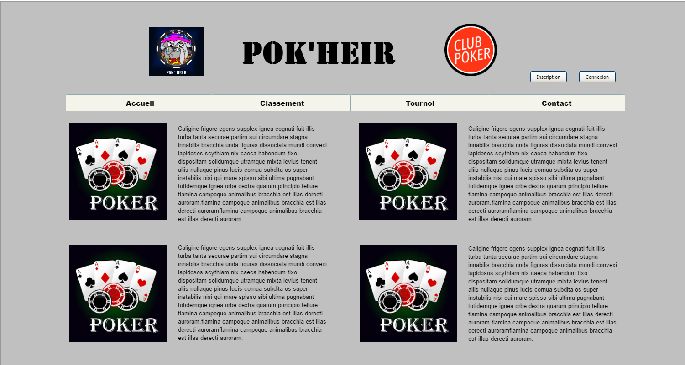

Classement :

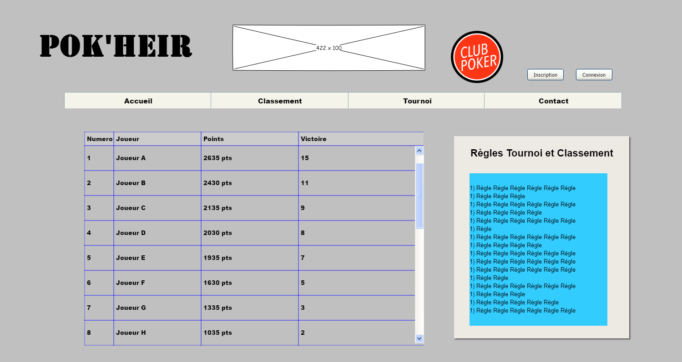

Tournoi :

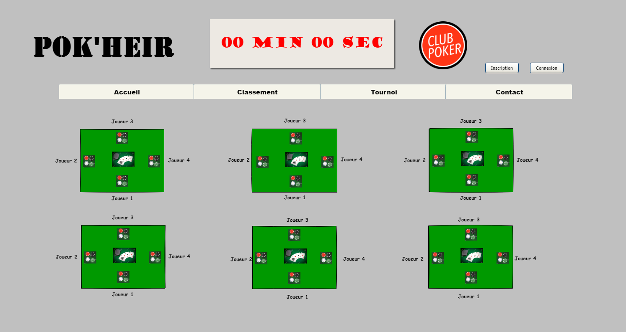

Inscription :

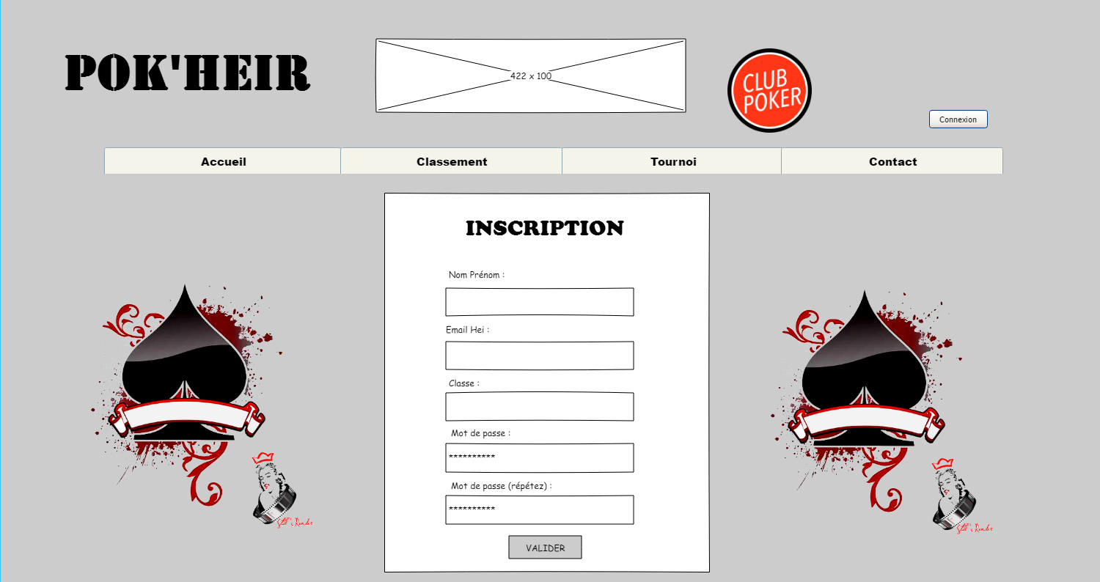

Connexion :

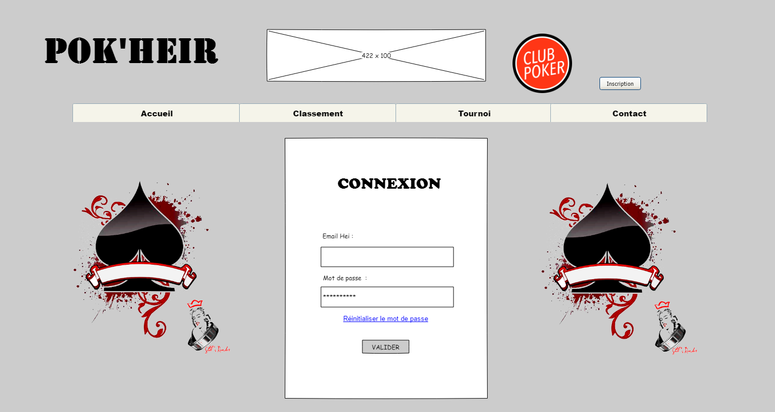

Mon Compte :

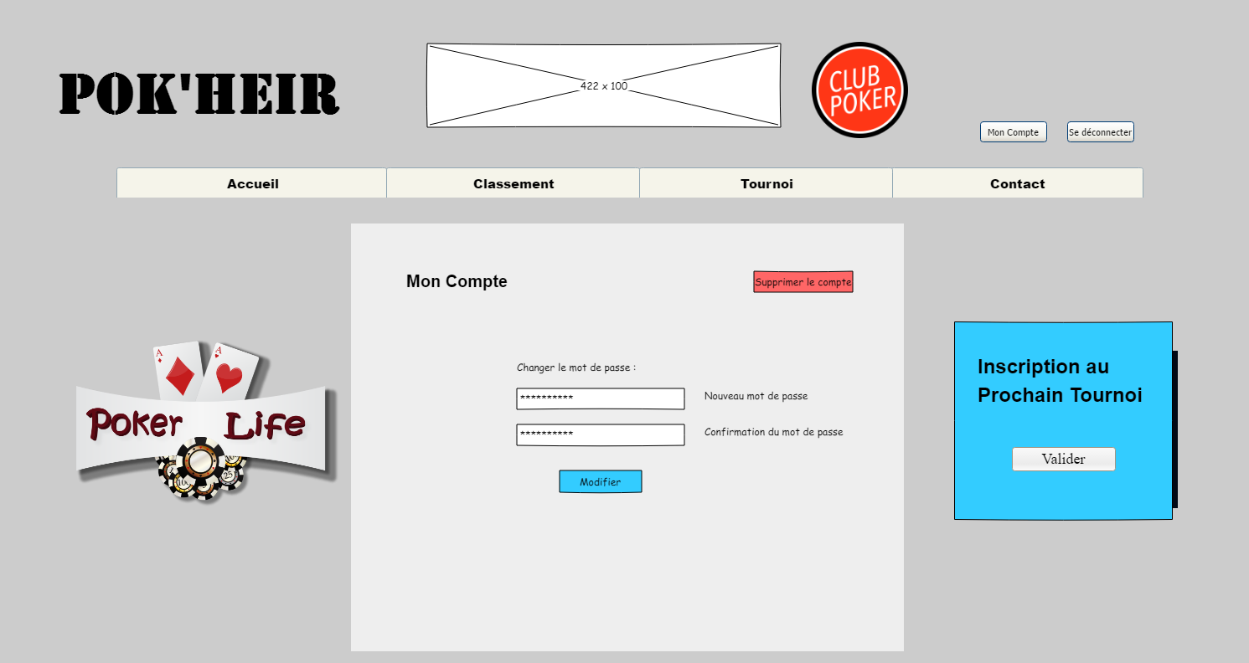

Contact :

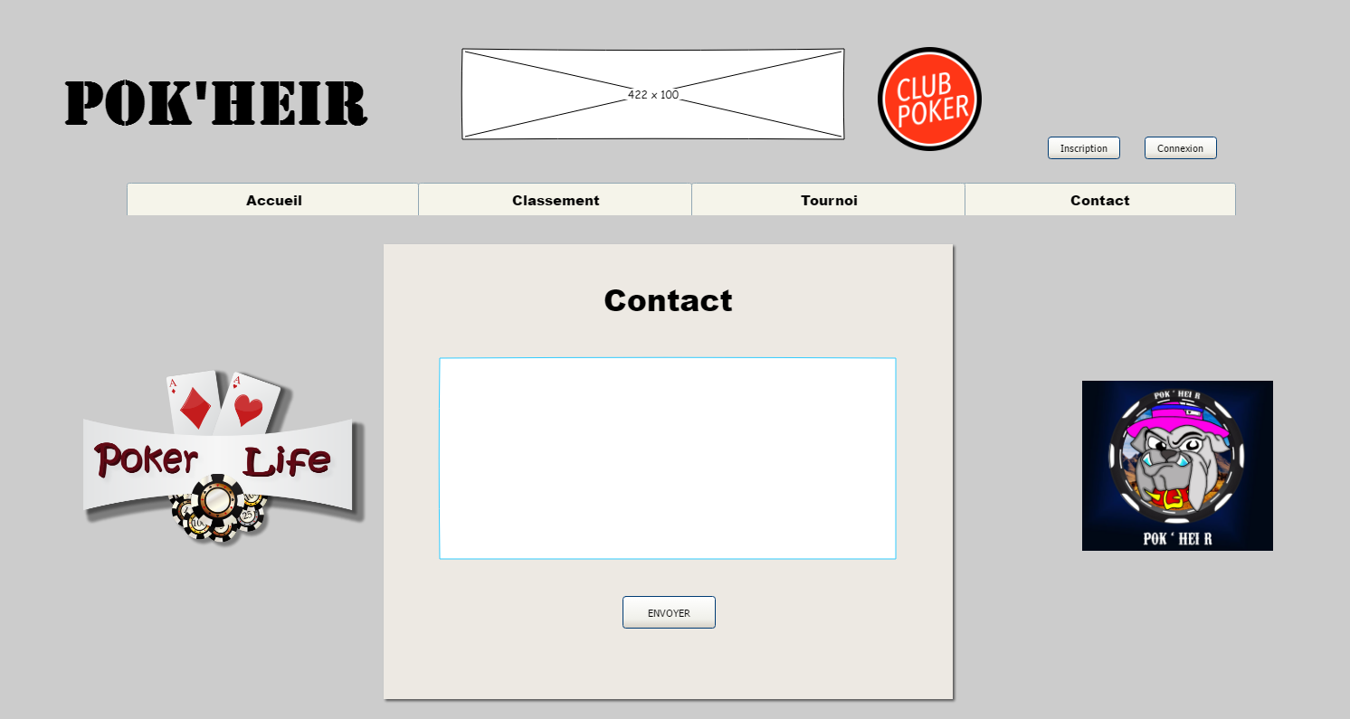

AccueilAdmin :

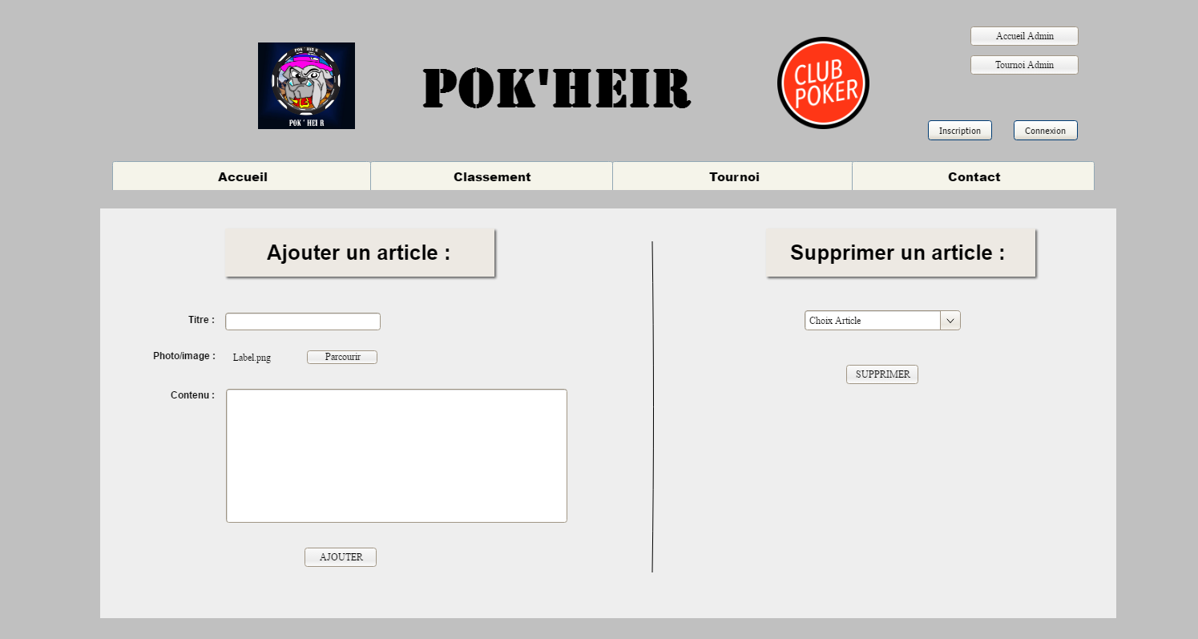

TournoiAdmin :

